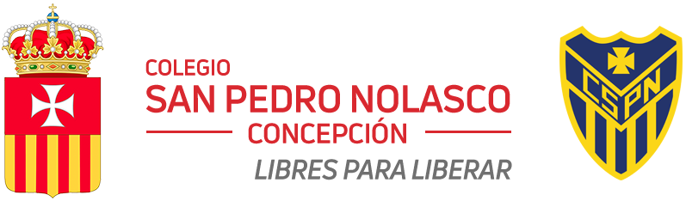

Prekinder

- Docente | Ana María Henríquez
- Correo | ahenriquez@cspnc.cl

Colegio San Pedro Nolasco
Concepcion
Pre Kinder
18 de Marzo 202
Sr. Apoderado:
Junto con saludar y esperando que se encuentren muy bien, les envío actividades para que puedan trabajar en casa, están basadas en lo que yo tenía planificado para estos días, pero modificado para que puedan realizarlo en casa, la idea es que las vayan haciendo al ritmo de los niños, sin forzarlos; hay que recordar que recién se estaban adaptando a la rutina del colegio y a realizar actividades.

Guarden en una carpeta las actividades realizadas, ya que cuando nos reincorporemos deben llevarlas, aquellas actividades que son juego si es posible tomen fotografías y me las comparten, a la vuelta conversaremos sobre el tema y contaremos que hicimos en nuestras casas durante este período.

Los niños necesitan saber que está pasando, pero de manera que puedan entenderlo, siempre preguntándoles primero que saben ellos sobre el tema; no es bueno mentirles porque tienen acceso a mucha información a través de los medios de comunicación y siempre es mejor que los padres les entreguen la información a que la obtengan de otros lados que pudiese alarmarlos. Ellos deben saber que estamos haciendo todo lo posible para cuidarnos de este virus, transmitirles seguridad será fundamental para ellos.

En el curso hablamos sobre el tema la semana anterior, leímos un cuento sobre el coronavirus que explica de manera didáctica que es lo que ocurre y como cuidarnos, (se los enviaré también para que lo refuercen).

También adjuntaré otro cuento, en el que se explica de manera didáctica la ‘cuarentena’, sería bueno que lo compartieran en casa.

Es importante que durante este período intenten, en lo posible, mantener una rutina con los niños según los tiempos que tengan; si alguien quiere alguna orientación sobre como hacerlo, no duden en enviarme un correo y yo los intentaré ayudar.

Esperando que todo esto pase pronto y podemos volver a reunirnos en el colegio prontamente para continuar con el proceso de aprendizaje de sus hijos.

Atte.
Tía Anita

.

Colegio  San Pedro Nolasco  Concepción | EXPLORACIÓN DEL ENTORNO NATURAL  GUÍA DE APRENDIZAJE: “CUERPO HUMANO”
 | NOMBRE
 | DOCENTE | Ana María Henríquez Vera | FECHA | Marzo 2020
Resultados de Aprendizaje: | - Reconocer partes del cuerpo  - Identificar función de partes mencionadas
Instrucciones: | Observar el video https://www.youtube.com/watch?v=WXuULOAusIM , comentarlo y luego observar la imagen de esta guía, preguntar qué observan y qué podrían hacer. Luego de las respuestas, presentar los recortables de la página siguiente (presentar recortados). Volver a preguntar qué pueden hacer. Primero sin pegamento, solicitar que ubique las partes donde correspondan y luego ayudar a pegarlas. Conversar sobre las partes del cuerpo y su función, por ejemplo con los ojos podemos vernos, conocer los colores, etc. Realizar juntos movimientos con partes del cuerpo.

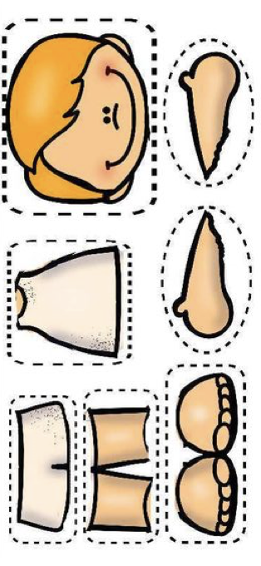

Colegio  San Pedro Nolasco  Concepción | EXPLORACIÓN DEL ENTORNO NATURAL  GUÍA DE APRENDIZAJE: “CUERPO HUMANO”
 | NOMBRE
 | DOCENTE | Ana María Henríquez Vera | FECHA | Marzo 2020
Resultados de Aprendizaje: | - Identificar sentidos del cuerpo humano  - Asociar sentido con órgano correspondiente
Instrucciones: | (Antes de comenzar, armar dado de página siguiente) Observar el video https://www.youtube.com/watch?v=0in29V1wKpE , comentarlo y aclarar posibles dudas. Presentar el dado, permitir que lo manipule y observe que imágenes tiene; preguntar para qué podrá usarse. Se le explica que el juego consiste en tirar el dado, observar el órgano que corresponde, nombrar el sentido y mencionar algún elemento que sea posible percibir con él. Por ejemplo: si al tirarlo toca la boca, debe mencionar sentido del gusto y que permite reconocer el dulce de un pastel; se debe hacer varias veces y respetando el turno con los otros jugadores. Realizar actividad siguiente, uniendo el sentido (representado con su órgano) y lo que puede hacer. Nombrar cada una de las uniones realizadas por ejemplo: el sentido del gusto permite reconocer el dulce de un pastel.

 | 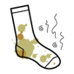
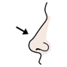 | 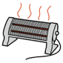

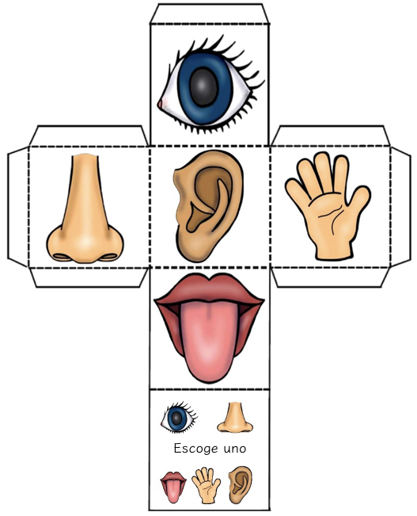

Colegio  San Pedro Nolasco  Concepción | EXPLORACIÓN DEL ENTORNO NATURAL  GUÍA DE APRENDIZAJE: “CUERPO HUMANO”
 | NOMBRE
 | DOCENTE | Ana María Henríquez Vera | FECHA | Marzo 2020
Resultados de Aprendizaje: | - Identificar sentidos del cuerpo humano  - Asociar sentido con órgano correspondiente
Instrucciones: | Para esta actividad, lo primero que deben hacer es ver el siguiente video https://www.youtube.com/watch?v=-x9VwUetDtc . Se trata de en una caja o bolsa oscura, poner diferentes objetos, por ejemplo chocolate, algodón, silbato, algodón con perfume; junto a esto deben tener un pañuelo para tapar los ojos del niño.  Se le pide que sin mirar, saque alguno de los objetos, primero intentan reconocer tocando y luego se le solicita que utilice el órgano que corresponda, si es el chocolate se le pide que lo pruebe. Luego que reconozca se deja a un lado y se le pregunta que órgano utilizo y que sentido es. Finalmente se le destapan los ojos para que con el sentido de la vista, verifiquen si están correctas las afirmaciones que hizo.  Pueden jugarlo con más integrantes de la familia.

Actividad en Familia

Colegio  San Pedro Nolasco  Concepción | LENGUAJE ARTÍSTICO  GUÍA DE APRENDIZAJE: “CUERPO HUMANO”
 | NOMBRE
 | DOCENTE | Ana María Henríquez Vera | FECHA | Marzo 2020
Resultados de Aprendizaje: | - Interpreta juegos musicales utilizando el cuerpo
Instrucciones: | Observan video “Cabeza, hombro, rodilla, pie” https://www.youtube.com/watch?v=L2iGF4-gDF8 ; https://www.youtube.com/watch?v=Ovc3IG3pBBQ ; en cualquier de los enlaces indicados. En compañía de la familia, bailan y cantan la canción indicando la parte del cuerpo que se nombre. Esta ya fue trabajada en el colegio, por lo que es conocida para los estudiantes. Realizan un dibujo del grupo familiar bailando; por favor no hacer el dibujo, aún cuando sean ‘rayas’ para ellos tiene un sentido; el adulto que lo guía debe preguntarle que dibujo y escribir lo que diga. Guiar para que dibuje con lápiz grafito y utilice variados colores al colorear.

Colegio  San Pedro Nolasco  Concepción | LENGUAJE VERBAL  GUÍA DE APRENDIZAJE: “Las Vocales”
 | NOMBRE
 | DOCENTE | Ana María Henríquez Vera | FECHA | Marzo 2020
Resultados de Aprendizaje: | - Identifica sonido inicial vocálico  - Asociar sonido inicial vocálico de palabras a fonemas vocálicos
Instrucciones: | Ver juntos el siguiente video https://www.youtube.com/watch?v=WahVSqLHZLg es una canción que ya vimos y bailamos en clases, luego complementar con https://www.youtube.com/watch?v=MXijQ9pEWuc La finalidad no es que logren reconocer las vocales, si no que comiencen a identificar en palabras conocidas el sonido inicial vocálico.  Para esto hay 2 actividades, que pueden realizar seguidas o en días distintos y repetirlas cuantas veces quieran:  - Repartan por un espacio reducido (pieza, living) donde estén realizando la actividad las tarjetas de las vocales que se presentan a continuación, pueden también ustedes escribirlas en media hoja, asegurarse que el tamaño sea por lo menos de 10 cm de alto.  - Preparar las imágenes que se presentan a continuación, pegarlas sobre una cartulina o papel lustre que no permita que se vea al ponerlas boca abajo, y luego las recortan. Con esto realizan un memorice, cuando encuentren las 2 tarjetas iguales, deben reconocer por que vocal comienzan, por ejemplo encuentran los 2 ojos, les preguntan ¿con qué vocal comienzan? Deben reconocer la o.

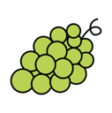 |  | 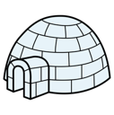
 |  | 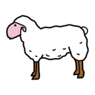

Colegio  San Pedro Nolasco  Concepción | LENGUAJE VERBAL  GUÍA DE APRENDIZAJE: “Grafomotricidad”
 | NOMBRE
 | DOCENTE | Ana María Henríquez Vera | FECHA | Marzo 2020
Resultados de Aprendizaje: | - Representación gráfica de trazos
Instrucciones: | Para trabajar la representación grafica de trazos, se sugieren varias actividades, pueden realizarlas en diferentes momentos del día:  - Caja de sémola: poner sémola (puede ser también harina, sal, arena) en la tapa de una caja de zapatos o bandeja. Permitir realizar diferentes dibujos en ella, se puede modelar primero o bien mostrar las fichas de trazos que se presentan a continuación, las que pueden imprimir y recortar o bien dibujar ustedes mismos en una hoja. Sugieran a su hijo que cambie de trazo.  - Trazos en soporte grande: en una hoja de block grande, medio pliego de cartulina, medio papelógrafo; animar a realizar trazos según su interés o bien siguiendo las mismas fichas utilizadas en la actividad anterior; deben utilizar para esto ojalá un lápiz scripto tipo jumbo (grueso) o un plumón. Pueden realizar los trazos en todas las direcciones que quieran.  - Completar las fichas de trabajo que se presentan a continuación, utilizar lápiz grafito, de preferencia tipo jumbo triangular. Motivar inventan una historia con los dibujos, por ejemplo “ayuda al gusano a llegar a la manzana”. Es importante que siempre el trazo sea de izquierda a derecha, es decir desde la flecha hasta el punto. Si esta actividad se le dificulta a algunas, no duden en preguntar para poder entregarles algunas formas que la faciliten.

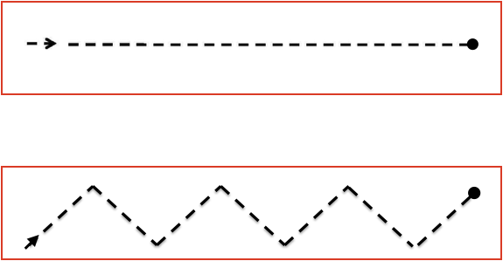

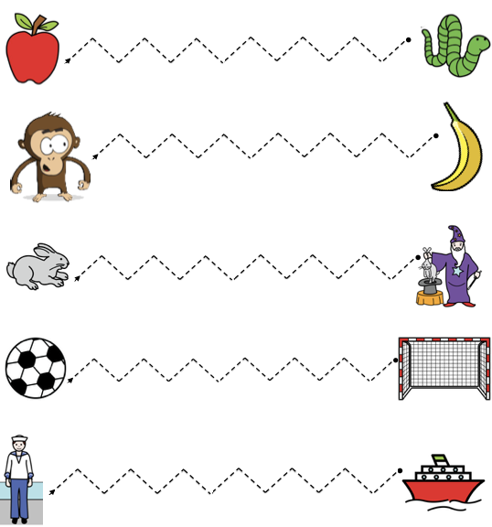

Colegio  San Pedro Nolasco  Concepción | PENSAMIENTO MATEMÁTICO  GUÍA DE APRENDIZAJE: “Patrones”
 | NOMBRE
 | DOCENTE | Ana María Henríquez Vera | FECHA | Marzo 2020
Resultados de Aprendizaje: | - Elaboración patrones de 2 elementos
Instrucciones: | Cargar el juego en el siguiente link https://www.cokitos.com/patron-de-colores/play/ seleccionar el globo rojo y seguir las instrucciones. Recordar que en el colegio, trabajamos armando un collar con colores, debíamos escoger 2 colores y comenzar a armarlos siguiendo el patrón, también lo hicimos con pelotitas de plasticina. Jugar el juego dado en el link.  Luego, escoger entre las cosas que tengan en casa (mostacillas, lentejas y porotos, 2 tipos de fideo, etc) y jugar a armar patrones, una vez terminado, pidan que los lean de la siguiente manera, por ejemplo: lenteja - poroto - lenteja - poroto o como lo hayan decidido armar.  Con plasticina, crea pelotitas de colores y pégalas armando un patrón. (para que no se salgan, pegar scotch sobre las pelotitas).

Colegio  San Pedro Nolasco  Concepción | PENSAMIENTO MATEMÁTICO  GUÍA DE APRENDIZAJE: “Clasificación”
 | NOMBRE
 | DOCENTE | Ana María Henríquez Vera | FECHA | Marzo 2020
Resultados de Aprendizaje: | - Clasificación por un atributo
Instrucciones: | En actividades cotidianas, con diferentes materiales, clasificar estableciendo una categoría, por ejemplo: con los juguetes los blandos y los duro, para jugar solo o en grupo, etc. Con ropa, la que se usa en los pies, la que se usa en las manos, la que se usa en la cabeza, etc. Bloques por colores, etc. Esto puede hacerse durante la rutina diaria, no necesariamente como una actividad del colegio.  Luego de haber realizado la actividad anterior, desarrollar las guía que se adjuntan:  Guía 1: Entregar el recortable nº1 (recortados) y solicitar que los agrupe como desee, luego preguntarle que pensó para agrupar. Ayudar para pegar si es necesario.  Guía 2: Entregar recortable nº2 (recortados) y solicitar que los agrupe según su uso. Antes pueden conversar sobre para que sirve cada uno de los elementos presentados. Ayudar a pegar si es necesario.

Guía 1:

Guía 2:

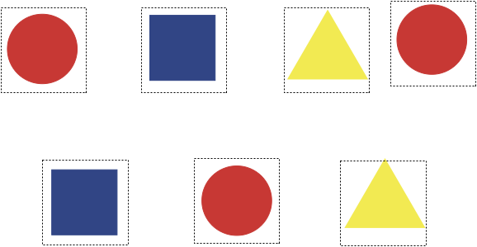

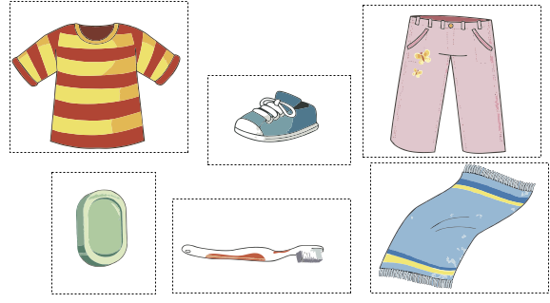

Colegio  San Pedro Nolasco  Concepción | RELIGIÓN  GUÍA DE APRENDIZAJE: “María de la Merced”
 | NOMBRE
 | DOCENTE | Ana María Henríquez Vera | FECHA | Marzo 2020
Resultados de Aprendizaje: | - Rezar oración “Consagración a la Virgen”
Instrucciones: | A continuación se presenta la oración “Consagración a la Virgen”, todos los día en el saludo, saludamos también a nuestra Madre María de la Merced, por lo que los niños ya la conocen. Comenzar rezando por verso, para que puedan repetir y luego juntos. En la parte de “…mis ojos, mis oídos…” van mostrando las partes en su propio cuerpo. Colorear el dibujo de María de la Merced.

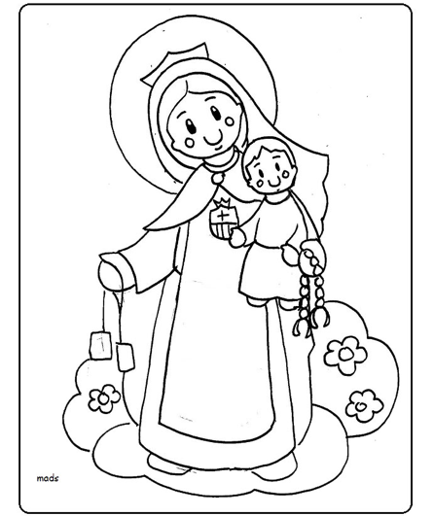

Consagración a la Virgen María de la Merced

¡Oh, señora mía!
¡ Oh, Madre mía de la Merced !
Yo me ofrezco todo a ti;
Y en prueba de mi filial afecto
Te consagro en este día
mis, ojos, mis oídos,
Mi lengua, mi corazón.
En una palabra, todo mi ser.
Ya que soy todo tuyo,
Oh Madre de bondad,
Guarda y defiéndeme
Como hijo
Y servidor tuyo,
Amén.

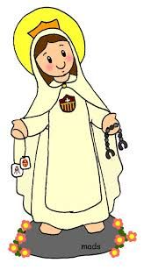

Prekinder Psicomotricidad

- Docente | Guillermo Gonzalez
- Correo | ggonzalez@cspnc.cl

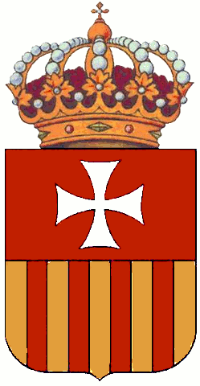  Colegio  San Pedro Nolasco  Concepción | PSICOMOTRICIDAD  GUÍA DE APRENDIZAJE: “SALTOS”
 | NOMBRE
 | CURSO | PREKINDER | FECHA | 17 AL 20 DE MARZO
 | DOCENTE | Guillermo González Herrera
Resultado de Aprendizaje: Ejecutar desplazamientos por medio de saltos.

En casa también puedes jugar y aprender, lo importante es que tengas cuidado con las cosas y con las personas que te rodean.
Esta semana aprenderemos a saltar con ambos pies, para que puedas llegar lo más alto que puedas.
Te daré algunas indicaciones, lo importante es que puedas seguir todos los pasos para que se te haga más fácil:

- Antes de saltar, debes flexionar tus rodillas y colocar tus brazos detrás de tu cuerpo.
- Cuando ya vas en el aire, lleva tus brazos con mucha fuerza hacia arriba, lo más que puedas.
- Cuando toques el suelo, intenta caer con tus dos pies al mismo tiempo.
- También preocupate de que tus brazos bajen al momento de tocar el suelo.

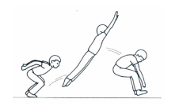
Para que lo logres debes prácticar, pero recuerda siempre con mucho cuidado.
Si lo hiciste y aprendiste bien, ya estarás listo para la siguiente prueba.

Al terminar de jugar siempre debes lavarte las manos.

Prekinder
Inglés

- Docente | Joselyn Gutierrez
- Correo | jgutierrez@cspnc.cl

Colegio  San Pedro Nolasco  Concepción | INGLÉS
 | NOMBRE
 | CURSO | PREKINDER | FECHA | 17 AL 20 DE MARZO
 | DOCENTE | Joselyn Gutiérrez Herrera
Resultado de Aprendizaje: Conocer palabras en inglés

CONTENIDO | LINK
Greetings and farewells (Saludos y despedidas) | Hello (Hola) https://www.youtube.com/watch?v=fN1Cyr0ZK9M  Bye (Adiós) https://www.youtube.com/watch?v=PraN5ZoSjiY
INSTRUCCIONES ACTIVIDAD
Revisar video saludo y despedida. Cantar/practicar canciones y seguir coreografía.

Prekinder
Música

- Docente | Felipe Bustamante
- Correo | fbustamante@cspnc.cl

Colegio  San Pedro Nolasco  Concepción | EDUCACIÓN MUSICAL  GUÍA DE APRENDIZAJE: “MI LINDO GLOBITO”
 | NOMBRE
 | CURSO | Pre-Kinder | FECHA | 16/03/20
 | DOCENTE | FELIPE BUSTAMANTE VERA
Resultado de Aprendizaje: Familiarizar al alumno con la letra y melodía de la canción.

Instrucciones:

- Entrar a “You Tube” e ingresar en la barra de búsqueda “Mazapán mi lindo globito”.
Una vez realizada la búsqueda ingresar al primer enlace que aparezca.
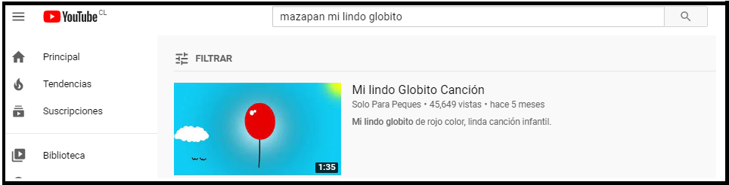

- Una vez dentro del video, habiéndolo observado y escuchado, cantar la canción siguiendo la melodía principal con su correspondiente letra:

Mi lindo globito de rojo color
Subía y subía
Para ver el sol
De pronto escapó
No sé qué sucedió
Mi lindo globito
¡Pum! Reventó
(Versión del video se repite cuatro veces)

- Pintar el globo que aparece en la segunda hoja del color que indica la canción y el video.
Nota: si no puede imprimir imagen, puede dibujarla en una hoja.

- Según la canción ¿Qué le pasó al globito?

- Cantar la canción reiteradas veces con el fin de interiorizar su melodía y letra.
Nota: Se sugiere ir cantando de vez en cuando la canción con el alumno mientras se esté pintando la imagen, ya sea con el video de fondo o a capella.

- A la vuelta a clases traer imagen pintada con su nombre para ser revisada y firmada por el profesor.

